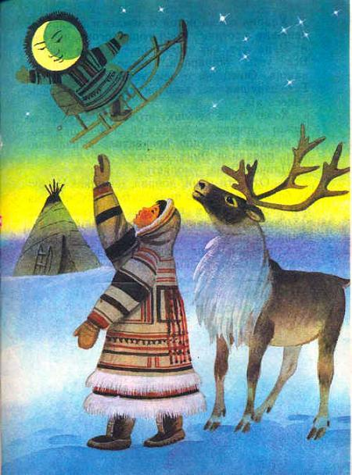Давным-давно жила в одном стойбище красивая девушка. И были у неё олени. Вот однажды гуляла она с оленями в тундре, а ночь была очень тёмная. Вдруг один олень посмотрел на небо и закричал:— Прячься скорее, девушка! Луна хочет утащить тебя на небо!Только успел олень спрятать девушку в большой сугроб и снегом забросать, как появилась на нарте Луна. Поискала, поискала Луна — нигде девушки не видно. Села на нарту, в небо укатила.Вылезла девушка из сугроба, отряхнулась, вошла в чум.Прошло немного времени, вбегает олень и кричит:— Луна опять на нарте едет! Хочет тебя на небо забрать!Ударил олень ногой о землю и превратил девушку в огонь. Ярко горит огонь, весело. А Луна тут как тут — тоже в чум вошла. Все углы обшарила, нигде девушки не нашла. Опять ни с чем уезжать собралась. Тут девушка не выдержала, засмеялась: «Здесь я!»Хочет Луна девушку-огонь поймать, да не может — очень уж горячо ей. А девушка снова из огня в девушку превратилась, изловчилась, повалила Луну, связала.Плачет Луна, умоляет:— Отпусти меня, добрая девушка! Не буду больше на землю приходить. Буду жить на небе, ночью людям светить, дорогу указывать!Сжалилась девушка над Луной, отпустила её.С тех пор Луна только по ночам на небо выходит. Светит людям, чтобы не сбились с пути.

